|  |  |
| --- | --- |
| **Gerb-BMSTU_01** | **Министерство науки и высшего образования Российской Федерации**  **Федеральное государственное бюджетное образовательное учреждение**  **высшего образования**  **«Московский государственный технический университет**  **имени Н.Э. Баумана**  **(национальный исследовательский университет)»**  **(МГТУ им. Н.Э. Баумана)** |

ФАКУЛЬТЕТ **ИНФОРМАТИКА И СИСТЕМЫ УПРАВЛЕНИЯ**

КАФЕДРА **КОМПЬЮТЕРНЫЕ СИСТЕМЫ И СЕТИ (ИУ6)**

НАПРАВЛЕНИЕ ПОДГОТОВКИ **09.03.04 Программная инженерия**

**ОТЧЕТ**

|  |  |
| --- | --- |
| **по лабораторной работе №** | 4 |

Исследование синхронных счетчиков

**Дисциплина:** Архитектура ЭВМ

|  |  |  |  |  |
| --- | --- | --- | --- | --- |
| Студент | ИУ7-42Б |  |  | Д.В. Колосов |
|  | (Группа) |  | (Подпись, дата) | (И.О. Фамилия) |
|  |  |  |  |  |
| Преподаватель |  |  |  | А.Ю. Попов |
|  |  |  | (Подпись, дата) | (И.О. Фамилия) |

Москва, 2020

**Цель работы**

Изучение принципов построения счетчиков, овладение методом синтеза синхронных счетчиков, экспериментальная оценка динамических параметров счетчиков, изучение способов наращивания разрядности синхронных счетчиков

# **Задание 1**

1. Исследование четырёхразрядного синхронного суммирующего счётчика с параллельным переносом на Ттриггерах. Проверить работу счётчика

- от одиночных импульсов, подключив к прямым выходам разрядов световые индикаторы

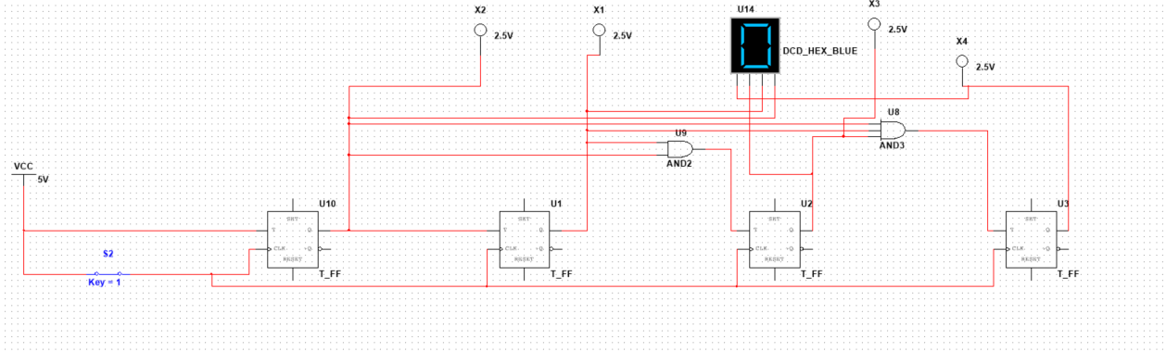

Ключ разомкнут:

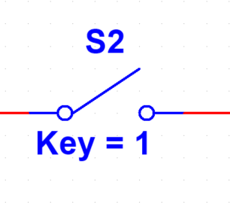

Состояние:

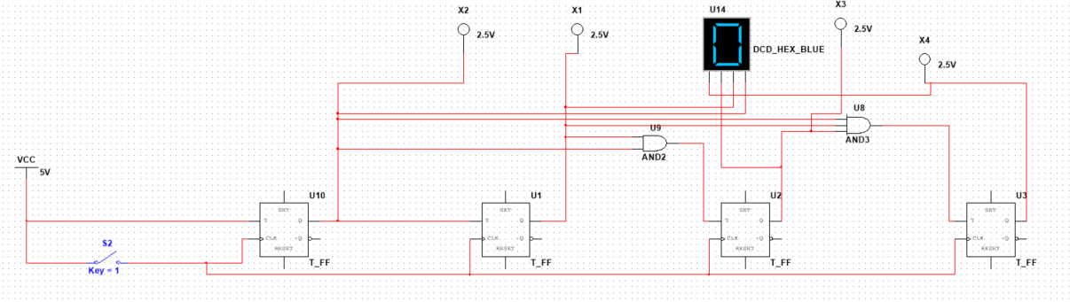

Замыкаем ключ

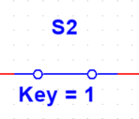

Состояние:

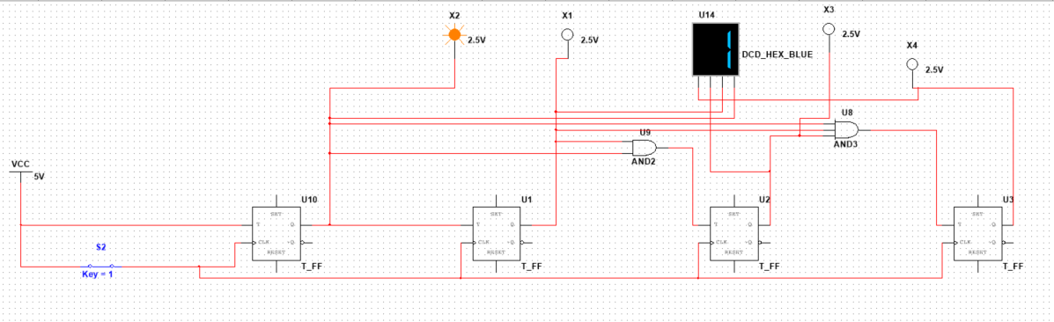

Размыкаем и замыкаем ключ. Состояние:

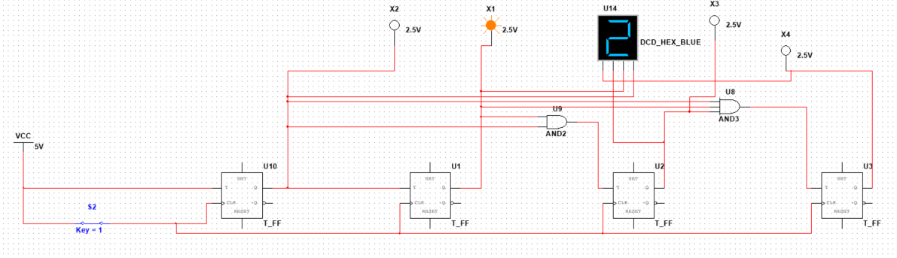

Увелиличось на единицу!

Далее снова размыкаем и замыкаем ключ. Состояние:

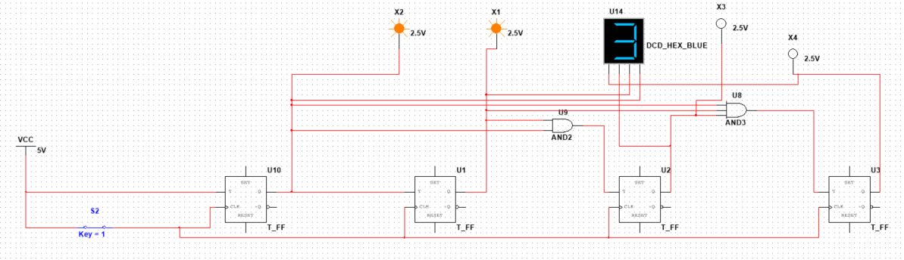

Снова увеличение на единицу.

* Исследование четырёхразрядного синхронного суммирующего счётчика с параллельным переносом на Ттриггерах. Проверить работу счётчика от импульсов генератора.

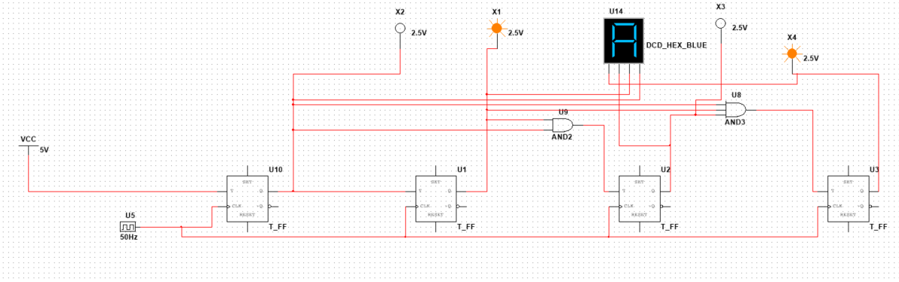

**Вывод:** Счётчик исследовал, работоспособность проверил.

**Задание 3.**

Синтезировать двоично-десятичный счётчик с заданной последовательностью состояний. Последовательность состояний счётчика для каждого варианта работы приведена в табл.3; десятичными числами обозначены номера двоичных наборов, изображающие десятичные цифры и определяющие состояние счётчика. Начертить схему счётчика на элементах интегрального базиса (И-НЕ; И, ИЛИ, НЕ), синхронных JK-триггерах.

Мой вариант - 12:



Составляем обобщенную таблицу функционирования счетчика, пользуясь матрицами переходов

|  |  |  |  |  |  |  |  |  |  |  |  |  |  |  |  |
| --- | --- | --- | --- | --- | --- | --- | --- | --- | --- | --- | --- | --- | --- | --- | --- |
| Q3 | Q2 | Q1 | Q0 | \*Q3 | \*Q2 | \*Q1 | \*Q0 | J3 | K3 | J2 | K2 | J1 | K1 | J0 | K0 |
| 0 | 0 | 0 | 0 | 0 | 0 | 0 | 1 | 0 | α | 0 | α | 0 | α | 1 | α |
| 0 | 0 | 0 | 1 | 0 | 0 | 1 | 0 | 0 | α | 0 | α | 1 | α | α | 1 |
| 0 | 0 | 1 | 0 | 0 | 0 | 1 | 1 | 0 | α | 0 | α | α | 0 | 1 | α |
| 0 | 0 | 1 | 1 | 0 | 1 | 1 | 1 | 0 | α | 1 | α | α | 0 | α | 0 |
| - | - | - | - | - | - | - | - | - | - | - | - | - | - | - | - |
| - | - | - | - | - | - | - | - | - | - | - | - | - | - | - | - |
| - | - | - | - | - | - | - | - | - | - | - | - | - | - | - | - |
| 0 | 1 | 1 | 1 | 1 | 0 | 0 | 0 | 1 | α | α | 1 | α | 1 | α | 1 |
| 1 | 0 | 0 | 0 | 1 | 1 | 0 | 0 | α | 0 | 1 | α | 0 | α | 0 | α |
| - | - | - | - | - | - | - | - | - | - | - | - | - | - | - | - |
| - | - | - | - | - | - | - | - | - | - | - | - | - | - | - | - |
| - | - | - | - | - | - | - | - | - | - | - | - | - | - | - | - |
| 1 | 1 | 0 | 0 | 1 | 1 | 0 | 1 | α | 0 | α | 0 | 0 | α | 1 | α |
| 1 | 1 | 0 | 1 | 1 | 1 | 1 | 0 | α | 0 | α | 0 | 1 | α | α | 1 |
| 1 | 1 | 1 | 0 | 1 | 1 | 1 | 1 | α | 0 | α | 0 | α | 0 | 1 | α |
| 1 | 1 | 1 | 1 | 0 | 0 | 0 | 0 | α | 1 | α | 1 | α | 1 | α | 1 |

Минимизация:

J3 = q2

|  |  |  |  |  |
| --- | --- | --- | --- | --- |
| q3q2/q1q0 | 00 | 01 | 11 | 10 |
| 00 | 0 | 0 | 0 | 0 |
| 01 | - | - | **1** | - |
| 11 | α | α | α | α |
| 10 | α | - | - | - |

K3 = q1 ^ q0

|  |  |  |  |  |
| --- | --- | --- | --- | --- |
| q3q2/q1q0 | 00 | 01 | 11 | 10 |
| 00 | α | α | α | α |
| 01 | - | - | α | - |
| 11 | 0 | 0 | **1** | 0 |
| 10 | 0 | - | - | - |

J2 = (q1 ^ q0) | q3

|  |  |  |  |  |
| --- | --- | --- | --- | --- |
| q3q2/q1q0 | 00 | 01 | 11 | 10 |
| 00 | 0 | 0 | **1** | 0 |
| 01 | - | - | α | - |
| 11 | α | α | α | α |
| 10 | **1** | - | - | - |

K2 = q1 ^ q0

|  |  |  |  |  |
| --- | --- | --- | --- | --- |
| q3q2/q1q0 | 00 | 01 | 11 | 10 |
| 00 | α | α | α | α |
| 01 | - | - | **1** | - |
| 11 | 0 | 0 | **1** | 0 |
| 10 | α | - | - | - |

J1 = q0

|  |  |  |  |  |
| --- | --- | --- | --- | --- |
| q3q2/q1q0 | 00 | 01 | 11 | 10 |
| 00 | 0 | **1** | α | α |
| 01 | - | - | α | - |
| 11 | 0 | **1** | α | α |
| 10 | 0 | - | - | - |

K1 = q2 ^ q0

|  |  |  |  |  |
| --- | --- | --- | --- | --- |
| q3q2/q1q0 | 00 | 01 | 11 | 10 |
| 00 | α | α | 0 | 0 |
| 01 | - | - | **1** | - |
| 11 | α | α | **1** | 0 |
| 10 | α | - | - | - |

J0 = ~q3 | q2

|  |  |  |  |  |
| --- | --- | --- | --- | --- |
| q3q2/q1q0 | 00 | 01 | 11 | 10 |
| 00 | **1** | α | α | **1** |
| 01 | - | - | α | - |
| 11 | **1** | α | α | **1** |
| 10 | 0 | - | - | - |

K0 = ~q1 | q2

|  |  |  |  |  |
| --- | --- | --- | --- | --- |
| q3q2/q1q0 | 00 | 01 | 11 | 10 |
| 00 | α | **1** | 0 | α |
| 01 | - | - | **1** | - |
| 11 | α | **1** | **1** | α |
| 10 | α | - | - | - |

Итого:

|  |  |  |  |  |  |  |  |
| --- | --- | --- | --- | --- | --- | --- | --- |
| J3 | K3 | J2 | K2 | J1 | K1 | J0 | K0 |
| q2 | q1 ^ q0 | (q1 ^ q0) | q3 | q1 ^ q0 | q0 | q2 ^ q0 | ~q3 | q2 | ~q1 | q2 |

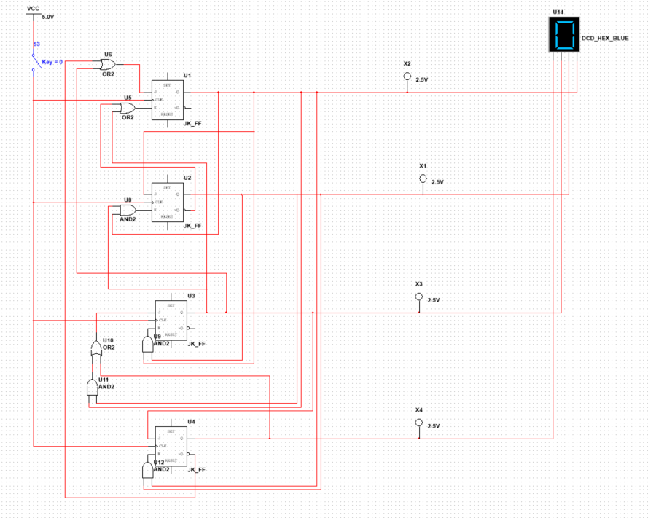

Тест:

Замыкаем ключ первый раз:

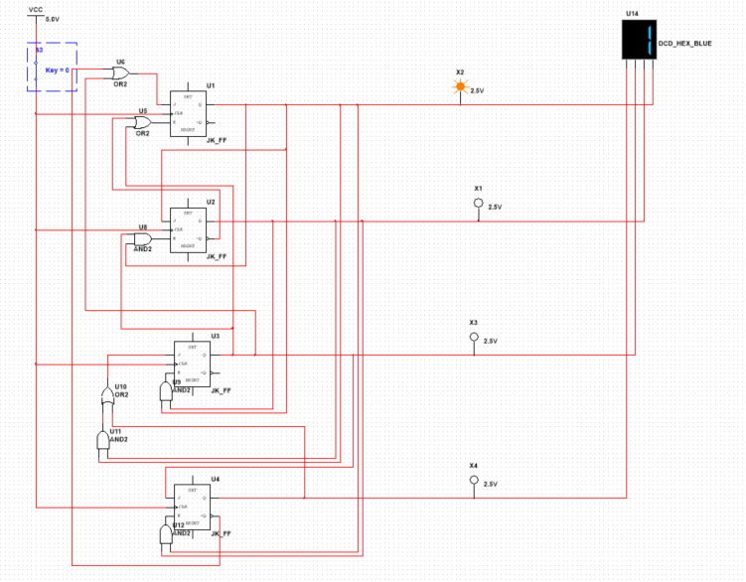

Размыкаем и замыкаем: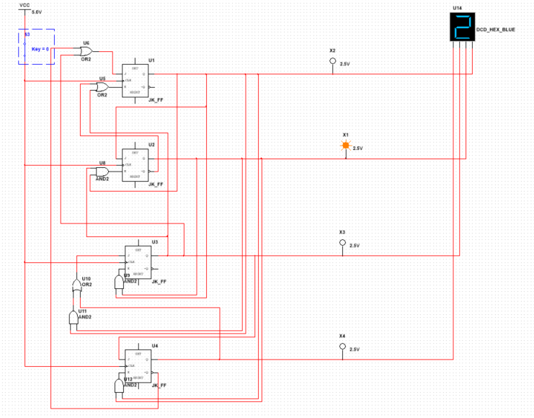

Повторяем операцию:

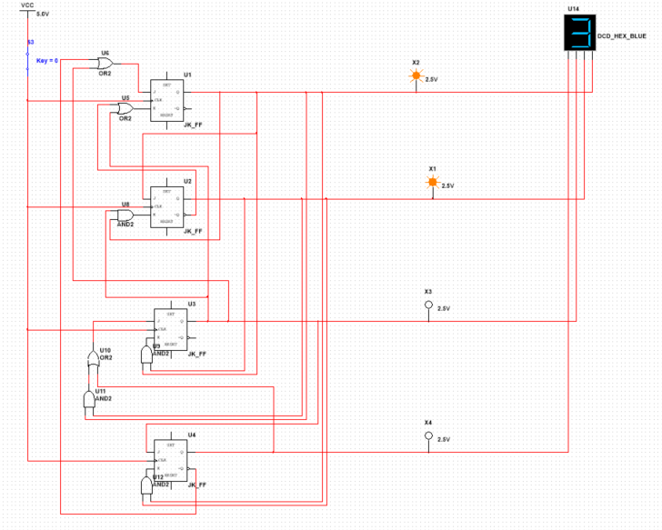

Опять повторяем операцию:

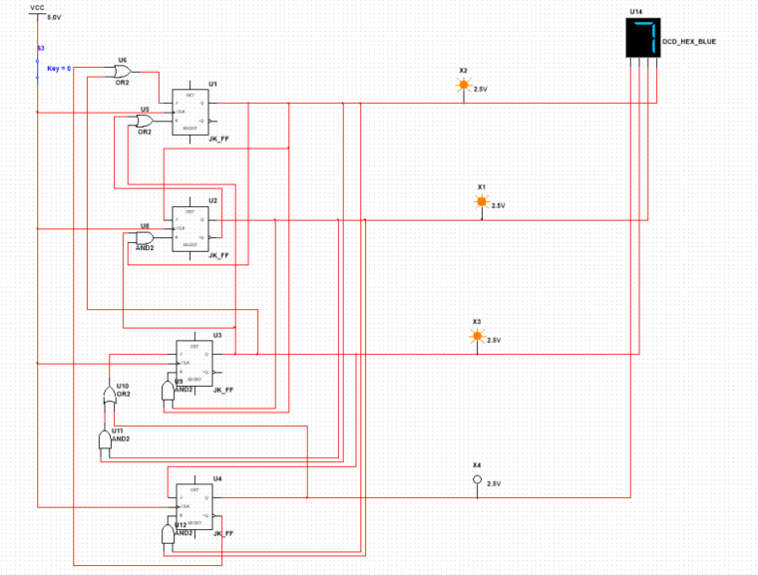

Ну и так далее. Как видно, счётчик работает корректно (Схема есть в архиве).

**Вывод:** Счётчик синтезировал, составил таблицу, совершил минимизацию с помощью карт Карно, затем построил счётчик, протестировал и убедился в корректности его работы.

**Задание 4.**

Собрать десятичный счётчик, используя элементную базу приложения Multisim или учебного макета. Установить счётчик в начальное состояние, подав на установочные входы R соответствующий сигнал

|  |  |  |  |  |  |  |  |  |  |  |  |  |  |  |  |
| --- | --- | --- | --- | --- | --- | --- | --- | --- | --- | --- | --- | --- | --- | --- | --- |
| Q3 | Q2 | Q1 | Q0 | \*Q3 | \*Q2 | \*Q1 | \*Q0 | J3 | K3 | J2 | K2 | J1 | K1 | J0 | K0 |
| 0 | 0 | 0 | 0 | 0 | 0 | 0 | 1 | 0 | α | 0 | α | 0 | α | 1 | α |
| 0 | 0 | 0 | 1 | 0 | 0 | 1 | 0 | 0 | α | 0 | α | 1 | α | α | 1 |
| 0 | 0 | 1 | 0 | 0 | 0 | 1 | 1 | 0 | α | 0 | α | α | 0 | 1 | α |
| 0 | 0 | 1 | 1 | 0 | 1 | 0 | 0 | 0 | α | 1 | α | α | 1 | α | 1 |
| 0 | 1 | 0 | 0 | 0 | 1 | 0 | 1 | 0 | α | α | 0 | 0 | α | 1 | α |
| 0 | 1 | 0 | 1 | 0 | 1 | 1 | 0 | 0 | α | α | 0 | 1 | α | α | 1 |
| 0 | 1 | 1 | 0 | 0 | 1 | 1 | 1 | 0 | α | α | 0 | α | 0 | 1 | α |
| 0 | 1 | 1 | 1 | 1 | 0 | 0 | 0 | 1 | α | α | 1 | α | 1 | α | 1 |
| 1 | 0 | 0 | 0 | 1 | 0 | 0 | 1 | α | 0 | 0 | α | 0 | α | 1 | α |
| 1 | 0 | 0 | 1 | 0 | 0 | 0 | 0 | α | 1 | 0 | α | 0 | α | α | 1 |
| - | - | - | - | - | - | - | - | - | - | - | - | - | - | - | - |
| - | - | - | - | - | - | - | - | - | - | - | - | - | - | - | - |
| - | - | - | - | - | - | - | - | - | - | - | - | - | - | - | - |
| - | - | - | - | - | - | - | - | - | - | - | - | - | - | - | - |
| - | - | - | - | - | - | - | - | - | - | - | - | - | - | - | - |
| - | - | - | - | - | - | - | - | - | - | - | - | - | - | - | - |

J3 = q2 ^ q1 ^ q0

|  |  |  |  |  |
| --- | --- | --- | --- | --- |
| q3q2/q1q0 | 00 | 01 | 11 | 10 |
| 00 | 0 | 0 | 0 | 0 |
| 01 | 0 | 0 | **1** | 0 |
| 11 | - | - | - | - |
| 10 | α | α | - | - |

K3 = q0

|  |  |  |  |  |
| --- | --- | --- | --- | --- |
| q3q2/q1q0 | 00 | 01 | 11 | 10 |
| 00 | α | α | α | α |
| 01 | α | α | α | α |
| 11 | - | - | - | - |
| 10 | 0 | **1** | - | - |

J2 = q1 ^ q0

|  |  |  |  |  |
| --- | --- | --- | --- | --- |
| q3q2/q1q0 | 00 | 01 | 11 | 10 |
| 00 | 0 | 0 | 1 | 0 |
| 01 | α | α | α | α |
| 11 | - | - | - | - |
| 10 | 0 | 0 | - | - |

K2 = q1 ^ q0

|  |  |  |  |  |
| --- | --- | --- | --- | --- |
| q3q2/q1q0 | 00 | 01 | 11 | 10 |
| 00 | α | α | α | α |
| 01 | 0 | 0 | **1** | 0 |
| 11 | - | - | - | - |
| 10 | α | α | - | - |

J1 = ~q3 ^ q0

|  |  |  |  |  |
| --- | --- | --- | --- | --- |
| q3q2/q1q0 | 00 | 01 | 11 | 10 |
| 00 | 0 | **1** | α | α |
| 01 | 0 | **1** | α | α |
| 11 | - | - | - | - |
| 10 | 0 | 0 | - | - |

K1 = q0

|  |  |  |  |  |
| --- | --- | --- | --- | --- |
| q3q2/q1q0 | 00 | 01 | 11 | 10 |
| 00 | α | α | **1** | 0 |
| 01 | α | α | **1** | 0 |
| 11 | - | - | - | - |
| 10 | α | α | - | - |

J0 = 1

|  |  |  |  |  |
| --- | --- | --- | --- | --- |
| q3q2/q1q0 | 00 | 01 | 11 | 10 |
| 00 | 1 | α | α | 1 |
| 01 | 1 | α | α | 1 |
| 11 | - | - | - | - |
| 10 | 1 | α | - | - |

K0 = 1

|  |  |  |  |  |
| --- | --- | --- | --- | --- |
| q3q2/q1q0 | 00 | 01 | 11 | 10 |
| 00 | α | 1 | 1 | α |
| 01 | α | 1 | **1** | α |
| 11 | - | - | - | - |
| 10 | α | 1 | - | - |

Итого:

|  |  |  |  |  |  |  |  |
| --- | --- | --- | --- | --- | --- | --- | --- |
| J3 | K3 | J2 | K2 | J1 | K1 | J0 | K0 |
| q2 ^ q1 ^ q0 | q0 | q1 ^ q0 | q1 ^ q0 | ~q3 ^ q0 | q0 | 1 | 1 |

Схема

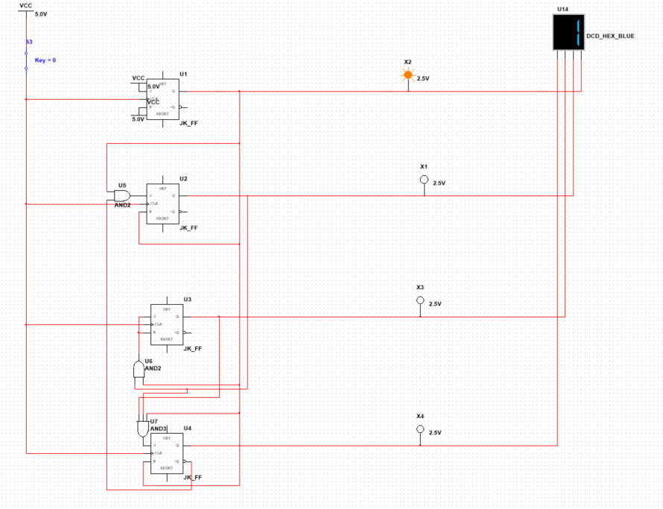

Проверим работу:

0:

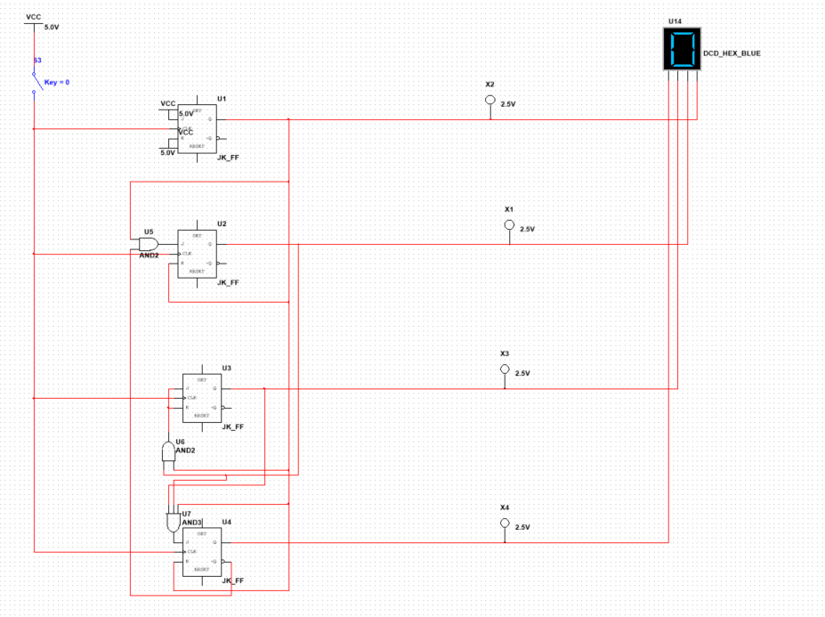

Замкнули, получили 1:

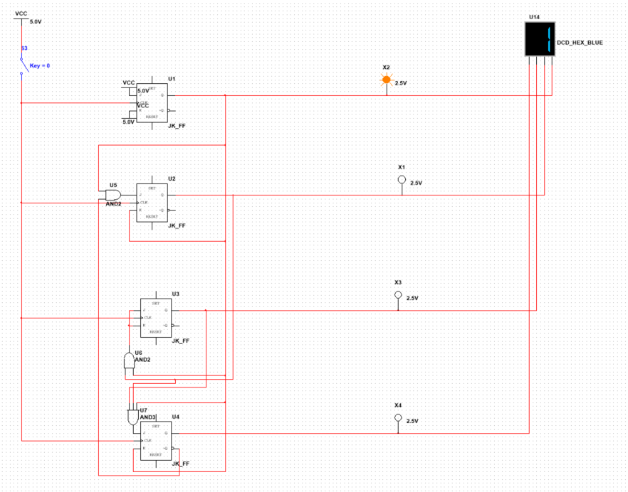

Ещё раз замкнули, получили 2:

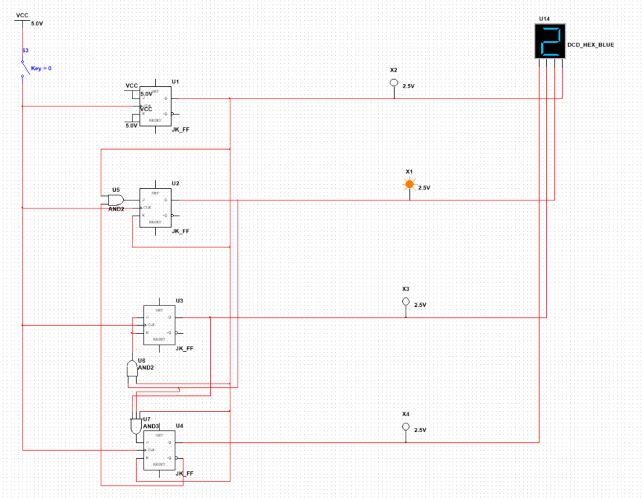

И т.д. Дохододим до 9:

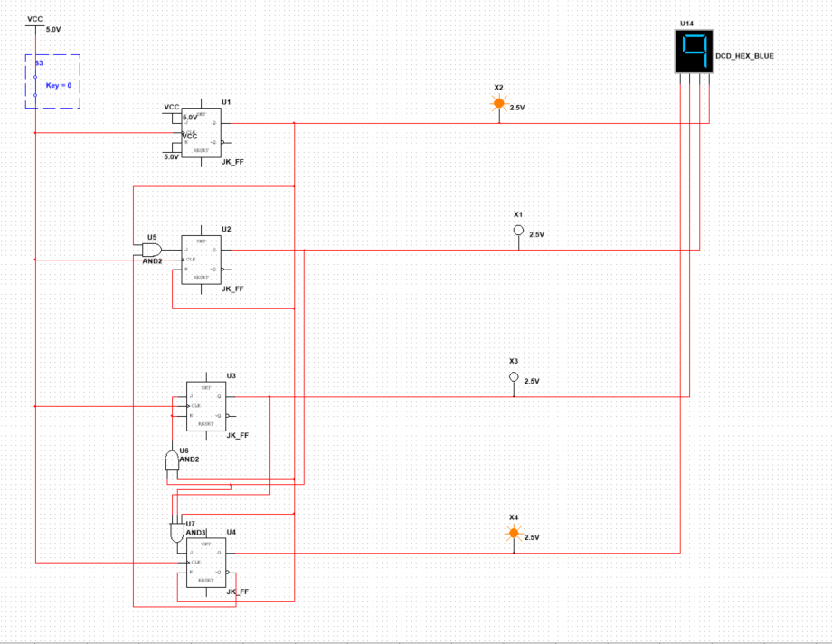

Снова размыкаем и замыкаем. Получаем 0!

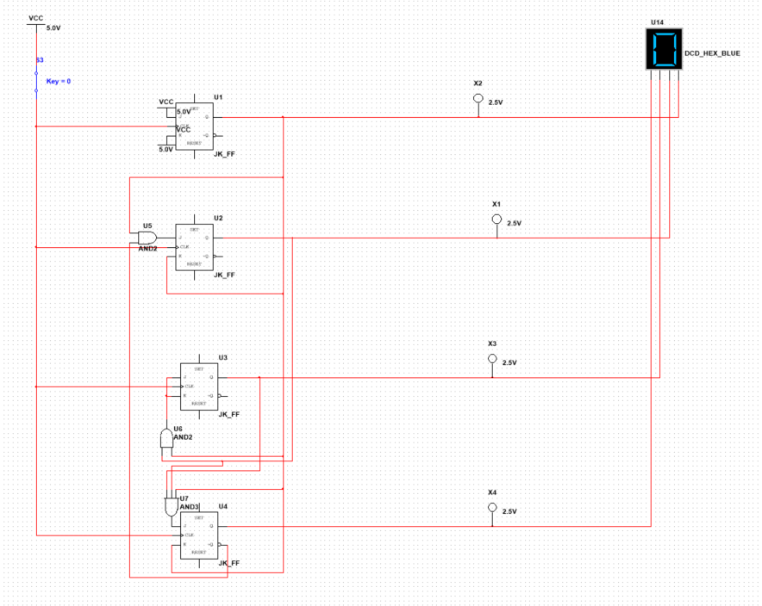

**Вывод:** Счётчик синтезировал, составил таблицу, совершил минимизацию с помощью карт Карно, затем построил счётчик, протестировал и убедился в корректности его работы.

**Задание 5.**

Исследование четырёхразрядного синхронного суммирующего счётчика с параллельным переносом. Проверить работу счётчика

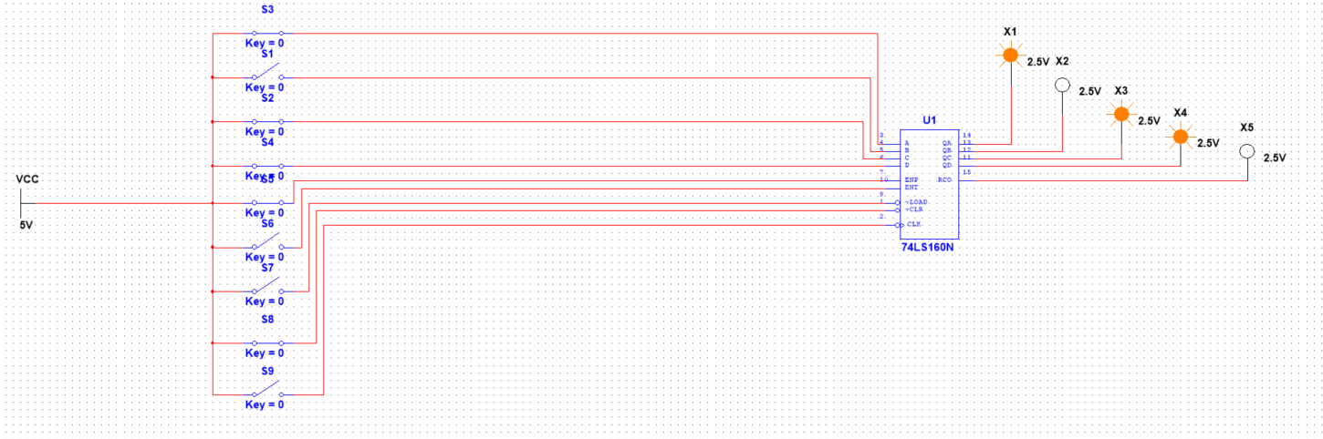

**Вывод:** Счётчик собрал, исследовал, протестировал и убедился в корректности его работы

**Задание 6.**

Исследование четырехразрядного синхронного суммирующего счетчика с параллельным переносом ИС К555ИЕ9, аналог ИС 74LS160.

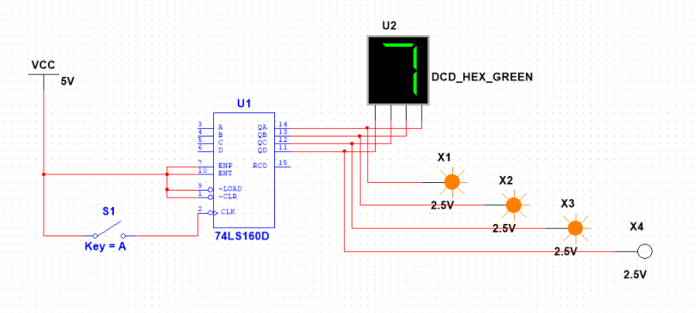

**Вывод:** Счётчик собрал, исследовал, протестировал и убедился в корректности его работы

**Задание 7**.

Исследование схем наращивания разрядности счетчиков ИЕ9 до четырех секций с последовательным переносом между секциями

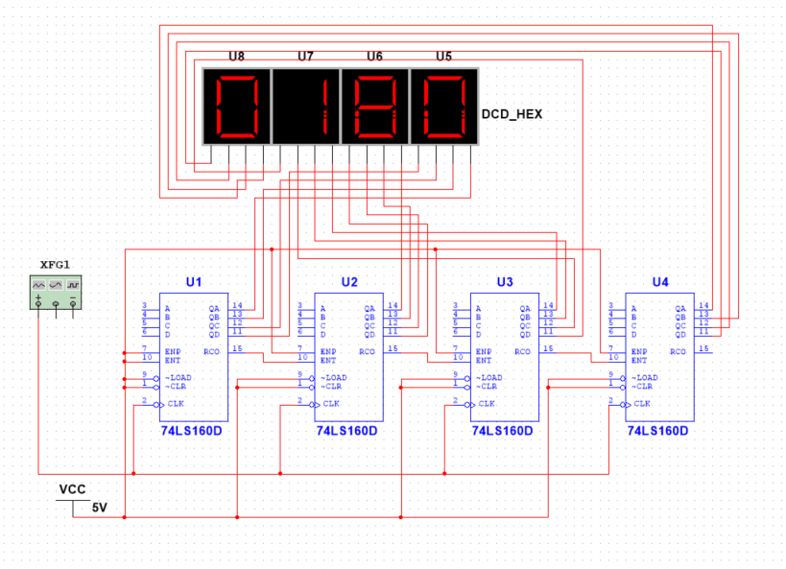

**Вывод:** Счётчик собрал, исследовал, протестировал и убедился в корректности его работы

Контрольные вопросы:

**1. Что называется счётчиком?**

Счётчик – это операционный узел ЭВМ, предназначенный для выполнения счёта, кодирования в определённой системе счисления и хранения числа сигналов импульсного типа, поступающих на счётный вход.

**2. Что называется коэффициентом пересчёта?**

Коэффициентом пересчёта, или модулем счёта, пересчётной схемы называют число входных сигналов, которое возвращает схему в начальное состояние, в качестве которого может быть взято любое её состояние.

**3. Перечислить основные классификационные признаки счётчиков.**

По значению модуля счета различают двоичные (М=2n, n – Это количество двоичных разрядов), двоично-кодированные (например, двоично-десятичные) счётчики, счётчики с одинарным кодированием, когда состояние представлено местом расположения единственной единицы и др.

Также существуют классификации по направлению счёта, по способу организации межразрядных связей, по порядку изменения состояний и по способу управления переключением триггеров во время счёта.

**4. Указать основные параметры счётчиков.**

К основным параметрам счётчиков относят модуль счёта М, ёмкость счётчика N, статические параметры счётчика и динамические параметры счётчика, такие как максимальная частота счёта, минимальные длительности различных импульсов.

**5. Что такое время установки кода счётчика?**

Время установки кода счётчика – один из параметров, влияющих на его быстродействие. Время установки кода tуст равно времени между моментом поступления входного сигнала и моментом установки счетчика в новое устойчивое состояние.

**6. Объяснить работу синхронного счётчика с параллельным переносом, оценить его быстродействие.**

Синхронные счетчики строятся на синхронных триггерах, все тактовые (синхронизирующие) входы которых объединены. Счетные сигналы (импульсы) подают на объединенные синхронизирующие входы всех триггеров счетчика. Поэтому триггеры, которые должны изменять свои состояния при поступлении очередного счетного импульса, переключаются одновременно. Следовательно, время задержки распространения сигнала от счетного входа счетчика до выходов его триггеров, на которых формируется новое состояние счетчика, равно времени задержки распространения сигнала любого триггера счетчика от С-входа до его выхода: tзд. р сч. = tзд.р тр.

Максимальная частота счета достигается при параллельном, т.е. одновременном, образовании сигналов переноса во всех разрядах счетчика. Сигналы переноса формируются в каждом разряде логическими схемами независимо друг от друга. В качестве триггеров используются синхронные триггеры с динамическим управлением записью JK- , D- и реже Т-типа.

В синхронном двоичном суммирующем счетчике с параллельным переносом, построенном на JK-триггерах, функции возбуждения (они же функции переносов) формируются независимо друг от друга одновременно, т.е. параллельно.

**7. Объяснить методику синтеза синхронных счётчиков на двухступенчатых JK- и D-триггерах.**

Синтез синхронного счетчика как цифрового автомата содержит следующие этапы:

1. Определение числа триггеров счетчика, исходя из модуля счета М и максимального состояния L счетчика: n1=]log2M[, n2=]log2L[, где символ ]...[ означает округление до ближайшего большeго целого числа.

2. Составление обобщённой таблицы переходов счётчика и функций возбуждения триггеров.

3. Минимизация функции возбуждения триггеров счётчика

4. Перевод минимизированных функций возбуждения в заданный базис логических функций

5. Построение функциональной схемы счётчика

6. Проверка полученной схемы счётчика на самовосстановление после сбоев.